全省新版网络直报VPN客户端安装及配置说明

一、VPN客户端安装及配置方法
(一)VPN客户端下载地址：
1.在互联网电脑的浏览器地址栏中直接输入该网址进行下载：http://www.gscdc.cn/video/NGClientSetup.zip
2.进入甘肃省疾病预防控制中心官网（http://www.gscdc.cn），点击首页的“信息服务”-“全省新版网络直报VPN客户端下载”，进行下载。
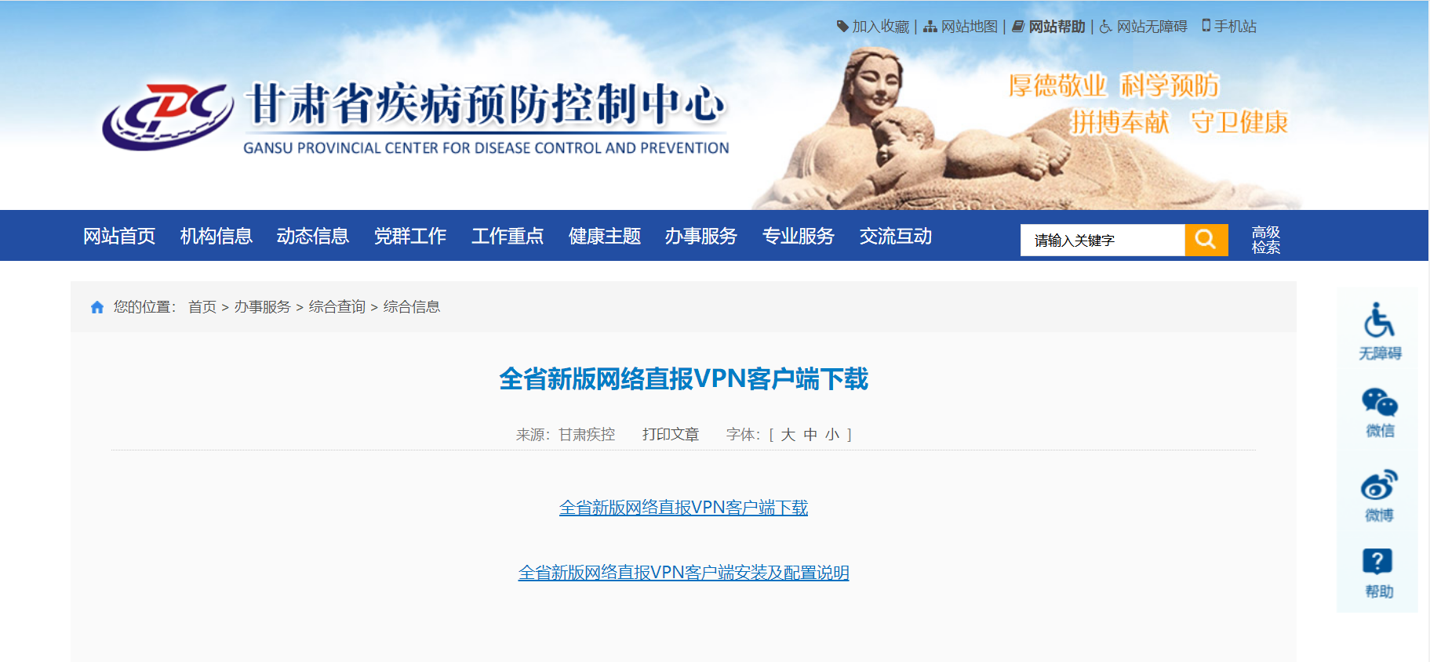
3.下载完成后，用解压缩软件对“NGClientSetup.zip”文件进行解压，解压后得到VPN客户端软件安装包“NGClientSetup.exe”，如下图所示。
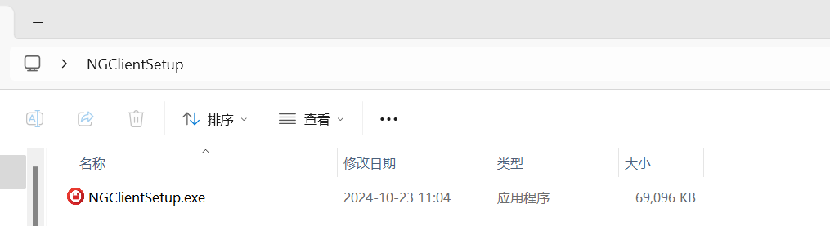
（二）VPN客户端安装步骤：
1.双击VPN客户端软件安装包，点击“一键安装”。

2.安装完成后打开新版网络直报VPN客户端，选择“证书登录”，根据电脑网络环境输入对应的IP地址和端口，请注意必须在英文状态下进行输入，中文状态下输入会提示错误。IP地址和端口如下：
互联网环境：61.178.20.25:6443
卫生专网环境：10.178.130.2:6443
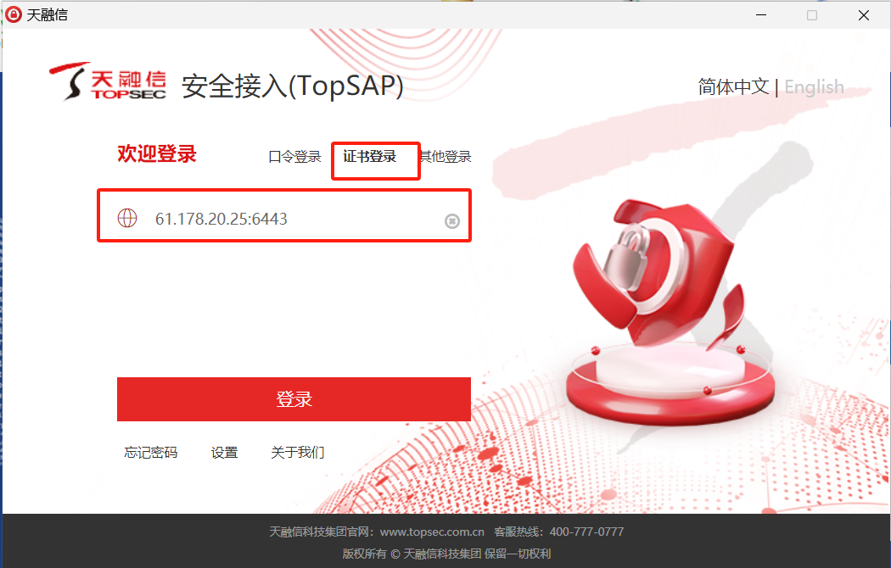
3.同时在电脑插入网络直报CA数字证书UKEY，点击登录。
4.输入网络直报CA数字证书PIN码,点击确认，如下图所示；如未插入UKEY，会提示“没有可用证书”。
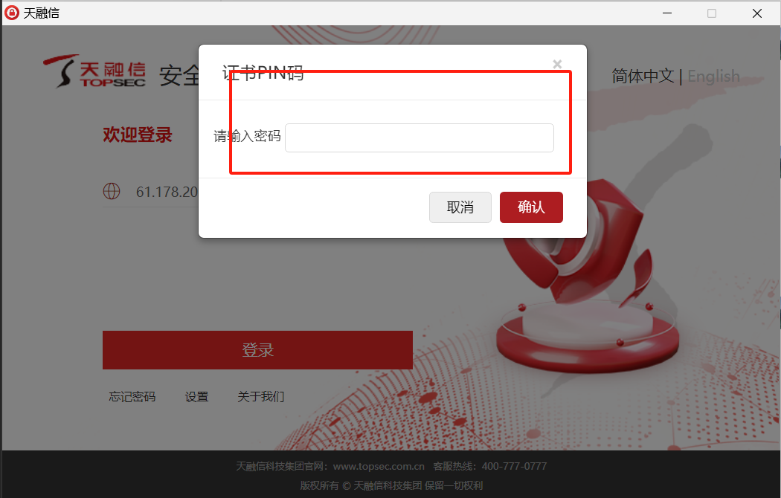
5.登录成功后，在资源列表中点击“国家网络直报系统”，将跳转至中国疾病预防控制信息系统。
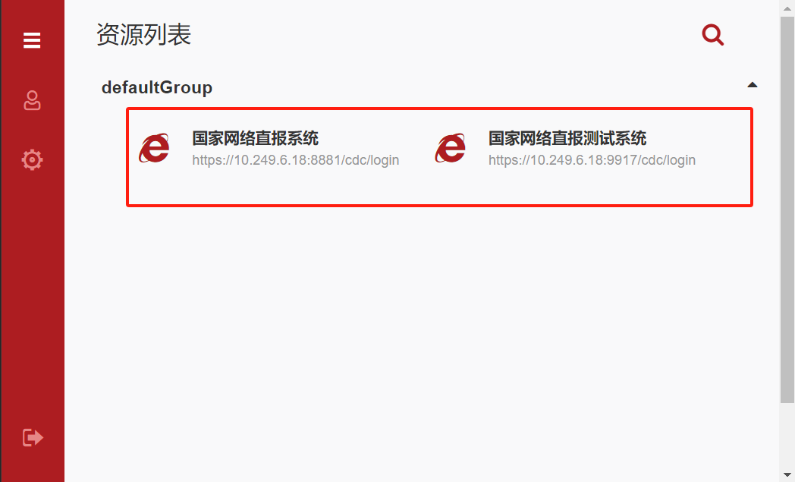
6.点击左侧头像图标，可查看拨号地址及隧道是否建立成功等。
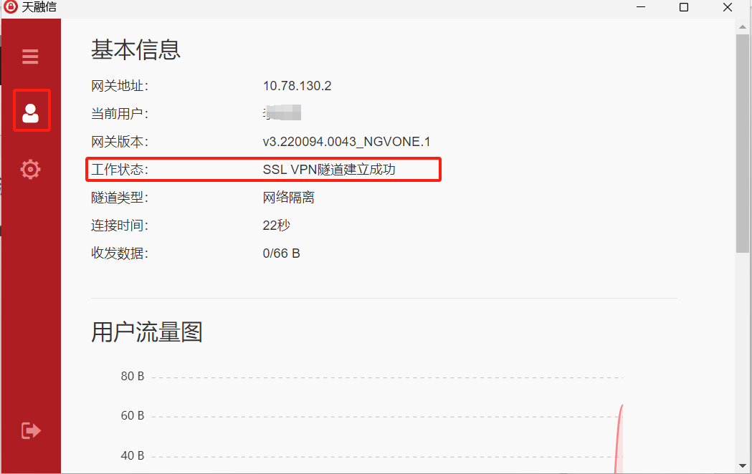
7.需要断开连接时，可以点击左下角注销；需要退出VPN客户端时，点击左下角退出。
